سرطان المريء

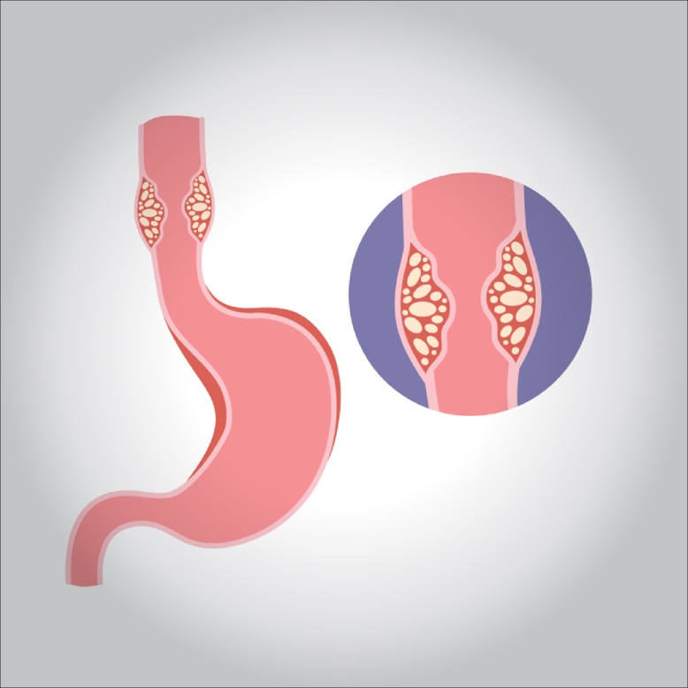

**ما هو سرطان المريء؟ في مريء باريت، يتم استبدال الأنسجة الموجودة في الأنبوب الذي يربط فمك بالمعدة (المريء) بأنسجة مشابهة لبطانة الأمعاء. غالبًا ما يتم تشخيص مريء باريت لدى الأشخاص المصابين بمرض الارتجاع المعدي المريئي طويل المدى (GERD) - وهو ارتجاع مزمن للحمض من المعدة إلى أسفل المريء. فقط نسبة صغيرة من الأشخاص المصابين بالارتجاع المعدي المريئي سيصابون بمريء باريت. يرتبط مريء باريت بزيادة خطر الإصابة بسرطان المريء. على الرغم من أن الخطر ضئيل، فمن المهم إجراء فحوصات منتظمة للخلايا محتملة التسرطن (خلل التنسج). إذا تم اكتشاف خلايا محتملة التسرطن، فيمكن علاجها للوقاية من سرطان المريء**

**الأعراض المعروفة**

**لا تسبب التغيرات النسيجية التي تميز مريء باريت أي أعراض. ترجع العلامات والأعراض التي تعاني منها بشكل عام إلى ارتجاع المريء وقد تشمل:**

* **• كثرة الحرقة**
* **• صعوبة بلع الطعام**
* **• ألم في الصدر أقل شيوعاً**

**لا تظهر أي علامات أو أعراض على العديد من الأشخاص المصابين بمريء باريت.**

**الأسباب وراء سرطان المريء**

**السبب الدقيق لمريء باريت غير معروف. يعاني معظم المصابين بمريء باريت من ارتجاع المريء طويل الأمد.**

**في الارتجاع المعدي المريئي، تعود محتويات المعدة إلى المريء، مما يؤدي إلى إتلاف أنسجة المريء. بينما يحاول المريء شفاء نفسه، يمكن أن تتغير الخلايا إلى نوع الخلايا الموجودة في مريء باريت.**

**ومع ذلك، فإن بعض الأشخاص الذين تم تشخيص إصابتهم بمريء باريت لم يعانوا أبدًا من حرقة في المعدة أو ارتجاع حمضي. ليس من الواضح ما الذي يسبب مريء باريت لدى هؤلاء الأشخاص.**

**عوامل الخطر**

**تتضمن العوامل التي تزيد من خطر إصابتك بمريء باريت ما يلي:**

* **• الحموضة المعوية المزمنة والارتجاع الحمضي. إن الإصابة بمرض الارتجاع المعدي المريئي الذي لا يتحسن عند تناول الأدوية المعروفة باسم مثبطات مضخة البروتون أو الإصابة بارتجاع المريء الذي يتطلب علاجًا منتظمًا يمكن أن يزيد من خطر الإصابة بمريء باريت.**
* **• سن. يمكن أن يحدث مريء باريت في أي عمر ولكنه أكثر شيوعًا عند كبار السن.**
* **• كونك رجل. . الرجال أكثر عرضة للإصابة بمريء باريت.**
* **• أن تكون أبيض. • الأشخاص البيض أكثر عرضة للإصابة بالمرض من الأشخاص من الأعراق الأخرى.**
* **• زيادة الوزن. . تزيد دهون الجسم حول البطن من خطر إصابتك.**
* **• التدخين الحالي أو الماضي.**

**ما هى طرق العلاج؟**

**يعتمد علاج مريء باريت على مدى النمو غير الطبيعي للخلايا في المريء وصحتك العامة.**

**في حالة "عدم وجود خلل التنسج"**

**من المرجح أن يوصي طبيبك بما يلي:**

* **• التنظير الدوري لمراقبة الخلايا في المريء. . إذا لم تظهر خزعاتك خلل التنسج، فمن المحتمل أن تخضع للتنظير الداخلي للمتابعة في غضون عام واحد ثم كل ثلاث سنوات إذا لم تحدث أي تغييرات.**
* **• علاج ارتجاع المريء. . يمكن أن تخفف الأدوية وتغيير نمط الحياة من العلامات والأعراض. قد تكون الجراحة لتشديد العضلة العاصرة التي تتحكم في تدفق حمض المعدة خيارًا. لا يعالج علاج الارتجاع المعدي المريئي مريء باريت الكامن ومن المحتمل ألا يقلل من خطر الإصابة بسرطان المريء، ولكن يمكن أن يساعد في تسهيل اكتشاف خلل التنسج.**

**في حالة "خلل التنسج منخفض الدرجة"**

**إذا تم العثور على خلل التنسج منخفض الدرجة، فيجب التحقق منه من قبل أخصائي علم الأمراض ذي الخبرة. بالنسبة لخلل التنسج منخفض الدرجة، قد يوصي طبيبك بإجراء تنظير داخلي آخر في غضون ستة أشهر، مع متابعة إضافية كل ستة إلى 12 شهرًا.**

**ولكن نظرًا لخطر الإصابة بسرطان المريء، فقد يُوصى بالعلاج إذا تم تأكيد التشخيص. تشمل العلاجات المفضلة:**

* **• الاستئصال بالمنظار ، والذي يستخدم المنظار لإزالة الخلايا التالفة.**
* **• الاستئصال بالترددات الراديوية ، والذي يستخدم الحرارة لإزالة أنسجة المريء غير الطبيعية. قد يوصى بالاستئصال بالترددات الراديوية بعد الاستئصال بالمنظار.**

**في حالة وجود التهاب كبير في المريء في التنظير الداخلي الأولي، يتم إجراء تنظير داخلي آخر بعد تلقيك علاجًا لمدة ثلاثة إلى أربعة أشهر لتقليل حمض المعدة.**

**في حالة "خلل التنسج عالي الدرجة"**

**يُعتقد عمومًا أن خلل التنسج عالي الدرجة هو مقدمة لسرطان المريء. لهذا السبب، قد يوصي طبيبك بالاستئصال بالمنظار أو الاستئصال بالترددات الراديوية. تشمل الخيارات الأخرى للعلاج ما يلي:**

* **• العلاج بالتبريد الذي يقضي على الخلايا غير الطبيعية بجعلها حساسة للضوء.**
* **• العلاج الضوئي الذي يقضي على الخلايا غير الطبيعية بجعلها حساسة للضوء.**
* **• عملية جراحية يتم فيها إزالة الجزء التالف من المريء وتوصيل الجزء المتبقي بمعدتك. يمكن تكرار الإصابة بمريء باريت بعد العلاج. اسأل طبيبك عن عدد المرات التي تحتاج فيها للعودة لإجراء اختبارات المتابعة. إذا كان لديك علاج آخر غير الجراحة لإزالة أنسجة المريء غير الطبيعية، فمن المرجح أن يوصي طبيبك بدواء لتقليل الأحماض ومساعدة المريء على التعافي.**

**يمكن تكرار الإصابة بمريء باريت بعد العلاج. اسأل طبيبك عن عدد المرات التي تحتاج فيها للعودة لإجراء اختبارات المتابعة. إذا كان لديك علاج آخر غير الجراحة لإزالة أنسجة المريء غير الطبيعية، فمن المرجح أن يوصي طبيبك بدواء لتقليل الأحماض ومساعدة المريء على التعافي.**